TAREAS DESDE LAS CEBS PARA UNA IGLESIA SINODAL
Camino sinodal por nuestro bautismo

La sinodalidad es un proceso que nos compromete a ser una Iglesia en manos de los seglares.

CEBs. Pedro Pierre, junio de 2022.

CONTENIDO
- Volver a los orígenes: Jesús y las primeras Comunidades cristianas
- Volver a nuestra misión bautismal: Profetas, sacerdotes y reyes-pastores
- Empoderar a los seglares de su organización y misión bautismal

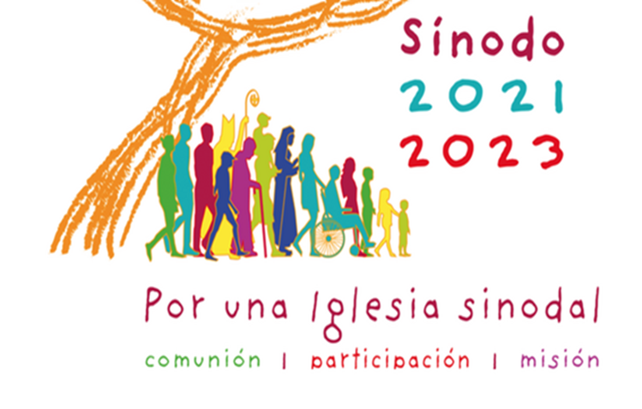

Iª parte : VOLVER A LOS ORIGENES,
o sea, a Jesús y a las Primeras Comunidades cristianas.

A. LA META
Se trata,
- para los sacerdotes y las religiosas de repartir el poder del clero entre todos los seglares y
- para los seglares, varones y mujeres, jóvenes y mayores, apoderarse del poder que el clero y la institución eclesial les han quitado.

B. LOS MEDIOS
El camino para lograr esta es el desarrollo de la misión bautismal de las y los seglares:
- Que sean profetas, al servicio de la palabra que anuncia el Reino y denuncia lo que lo destruye.
- Que sean sacerdotes, al servicio de nuestra relación colectiva con Dios, y
- Que sean reyes-pastores, al servicio de la organización de la Comunidad, para que sea una profecía, el sacerdocio de Cristo y la construcción del Reino.

C. UNA CERTEZA
La que nos ha regalado la Asamblea Eclesial de América Latina y El Caribe, en México, noviembre de 2021, a sea, la confirmación de que ‘las CEBs somos una Iglesia sinodal’ (Ejes 15 y 18):

D. LOS MODELOS DEFINITIVOS SON JESÚS Y LAS PRIMERAS COMUNIDADES CRISTIANAS

- Jesús fue laico toda su vida. Su vida fue un acto profético, sacerdotal y real-pastoral, y su muerte: su segundo ‘bautismo’.

- Las primeras Comunidades cristianas
- Se reunían en las casas.
- Nos se ve a los apóstoles ejercer ningún sacerdocio tal como lo conocemos hoy.
- Tenían 2 sacramentos: el bautismo de adultos y la fracción del pan o Eucaristía.
- Eran esencialmente misioneras.

- La misión de las primeras Comunidades cristianas fue continuar la misión de Jesús al servicio del Reino.
- Jesús y sus discípulas y discípulos, incluyendo a los apóstoles, no organizaron ninguna Iglesia ni ningún sacerdocio.
- Promovieron un “Movimiento por el Reino”.

- Los grandes cambios y las rupturas vinieron con el emperador romano Constantino en el siglo 4:
- Unos obispos hicieron del cristianismo la religión oficial del imperio romano, asumiendo las estructuras imperiales y paganas de la época.
- Los obispos opuestos a estas novedades alejadas del mensaje de Jesús y del testimonio de las primeras Comunidades fueron exiliados en las fronteras del imperio romano.
- Así comenzaron la Iglesia piramidal, el clericalismo, o sea, la separación ‘clero-laicos’, y una evangelización a partir del poder de dominación.

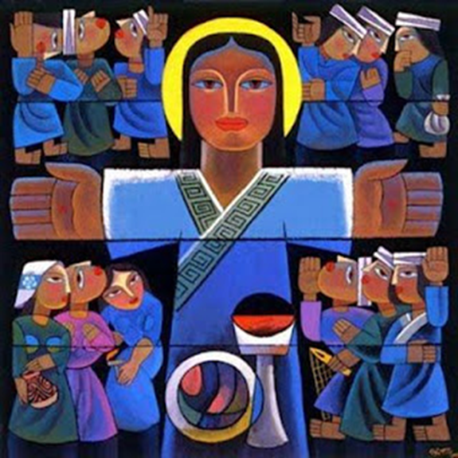

IIª parte : VOLVER A NUESTRO MISIÓN BAUTISMAL,
o sea, ser ‘Profetas, sacerdotes y Reyes-Pastores

A. NUESTRO PAPEL COMO PROFETAS: Los ministerios de la Palabra.

Reflexiones | Desafíos | Tareas
- Ser profeta es, en palabras y en hechos, denunciar lo que destruye el Reino y anunciar, en palabras y en hechos, lo que lo construye.  - El Reino es la realización de la fraternidad, mediante la justicia, la equidad, la solidaridad… o sea, todos los valores humanos.  - El Reino se destruye cuando se destruye o se impide la vida, la fraternidad, el respeto a la naturaleza, el crecimiento espiritual…  - “El Reino es lo único absoluto”  - Se construye individual y colectivamente.  - Es la opción prioritaria de todo bautizado.  - La Comunidad es indispensable para la construcción del Reino.  - Se hace presente donde se favorece la vida, la fraternidad, la naturaleza…  Palabras de Dios  - Jesús explicaba cómo era y actuaba Dios  - Mateo 6,33: Enseñar el Reino de Dios como prioridad absoluta.  - El Reino es de “los pobres” (Lc. 6,21) y de los que tenemos “el espíritu de los pobres” (Mt. 5,3).  - Por sus actitudes Jesús revelaba el amor de Dios  - Jesús testificaba de la verdad  - Jesús denunciaba la hipocresía, la mentira, la explotación… | - Conocer a Jesús en profundidad.  Reconocer y desvelar dónde y cómo se construye y destruye el Reino de Dios.  Hablar y dar la Palabra.  - Estar atentos a “los signos de los tiempos”, o sea, dónde hoy Dios nos habla y nos llama.  - Estar atentos a lo que está pasando en nuestro alrededor, nuestro país, nuestro mundo y desentrañar las causas de lo que sucede.  - Fomentar la vida en Comunidad.  Salir del individualismo.  Evitar el espiritualismo.  Valorar lo colectivo.  - El Documento de Medellín es fundamental.  - Optar por los pobres, las causas de los pobres y la pobreza digna. | - Leer los Evangelios individual y colectivamente.  Convencerse y convencer a los demás que ‘el Reino es lo único absoluto’.  Actuar de tal manera que todos tengan voz propia.  - Aplicar el método ‘Ver, Juzgar, Actuar, Celebrar’.  - Informarnos y capacitarnos para entender la organización social, económica y política.  Reconocer la causas individuales, colectivas y estructurales de los acontecimientos.  - Formar e integrar Comunidades, grupos, asociaciones, movimientos…  Actuar colectivamente  Poner la fe en la vida  - Leer personalmente y profundizar en Comunidad el Documento de Medellín.

B. NUESTRO PAPEL COMO SACERDOTES: Los ministerios de Relación o Comunión con Dios.

Reflexiones | Desafíos | Tareas
- Ser sacerdotes es ayudarnos a relacionarnos colectivamente con Dios.  - Somos sacerdotes cuando:  - Rezamos juntos,  - Bendecimos el pan y nos bendecimos unos a otros,  - Profundizamos juntos la Palabra de Dios,  - Realizamos nuestras devociones y nuestra religiosidad,  - Reconocemos juntos la presencia de Dios,  - Testificamos del amor de Dios activo entre nosotros,  - Celebramos la acción de Dios,  - Presentamos a Dios nuestra familia, nuestros grupos, nuestras organizaciones,  - Nos ofrecemos a Dios como un Pueblo fraternal…  Palabras de Dios  - Jesús bendecía a los niños  - “Tu fe te ha salvado”.  - La Cena: “Hagan esto en memoria mía”.  - La vida y la muerte de Jesús fueron una ofrenda agradable a Dios, no primero porque sufrió o se sacrificó, sino porque demostró su solidaridad extrema con los maltratados.  - “Los verdaderos adoradores del Padre lo adoran en espíritu y en verdad” (Jn. 4,23-24). | - Diferenciar el sacerdocio bautismal del sacerdocio ordenado.  - Estar atentos sobre nuestros actos y nuestra actividad sacerdotal.  - Conocer cómo las primeras Comunidades cristianas ejercían el sacerdocio. | - Leer personalmente y profundizar en Comunidad el sentido del sacerdocio.  - Desentrañar individual y colectivamente todo lo que es ‘sacerdotal’ en nuestra vida cotidiana.  - Profundizar en el sacerdocio en el Nuevo Testamento.

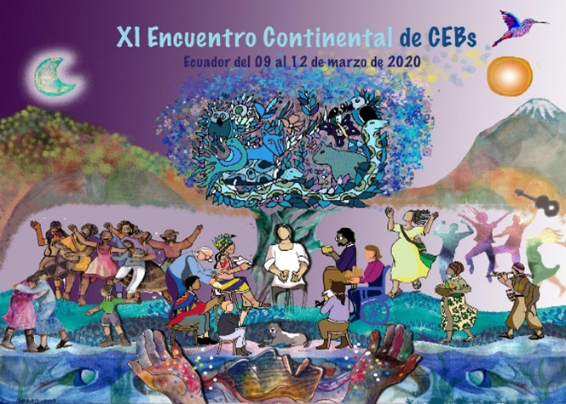

C. NUESTRO PAPEL COMO REYES-PASTORES:
Los ministerios del Organización de las Comunidades al servicio del Reino.

Reflexiones | Desafíos | Tareas
- El rey y el pastor cuidan de quienes se les ha puesto cuidador.  - Jesús y sus Comunidades: su equipo itinerante de varones y mujeres, su grupo de apóstoles, sus 72 misioneros.  - El Reino abarca toda la vida personal y familiar, profesional y cultural, social, económica y política  Palabra de Dios  - Salmo 72: Deberes del rey.  - Los 12 apóstoles, los discípulos varones y mujeres, los 72 misioneros, los 500 discípulos (1 Cor. 15,6).  - Mc. 10,44: “El que quiere ser el primero se haga el servidor de todos”.  - “Los primeros serán los últimos y los últimos los primeros”.  - “Al César lo del César y a Dios lo de Dios”.  - Yo soy el buen Pastor  - “Rey de los judíos”  - Las comidas fraternas  - Mt. 16,18: “Tú eres Pedro”.  - Ef. 6,12: “Nuestra lucha es contra la organización del mal”.  - Apoc. 12,1-10: Victoria sobre el mal. | - El pastor a veces va por delante, otras veces en el medio o por detrás  El rey es aquel que vela por la vida y los derechos de los pobres.  - La vida en Comunidades es prioritaria.  - Formarse en la dimensión política de la fe.  - Unir la fe con la Vida, la religión con la realidad, la Iglesia con la política. | - Ser servidores de todos, de la vida, de los pobres… fomentando la organización.  - Fomentar toda clase de organizaciones: deportivas, culturales, de mujeres, niños y jóvenes, sociales, económicas y políticas  - Seguir y organizar cursos de formación en análisis de la realidad y de la política.  - Caminar con ‘los 2 pies’: la Comunidad cristiana y las Organizaciones populares y políticas…

IIIª parte : EMPODERAR A LOS SEGLARES
DE SU ORGANIZACIÓN Y MISIÓN BAUTISMAL

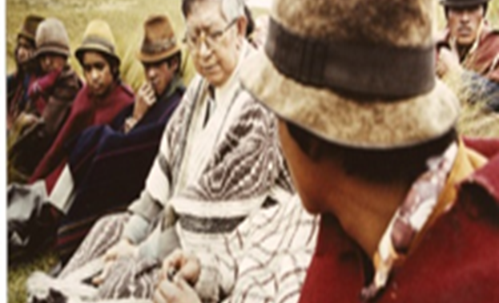

A. CRITERIOS A SEGUIR
La meta es que los seglares tomen las riendas de las parroquias.

- El sacerdote y la religiosa están al servicio de este proyecto…
… a la manera de Juan Bautista: “Es necesario que él crezca y yo disminuya”, o sea, que ‘los seglares crezcan y que yo disminuya’ (Juan 3,30).
- La Comunidad no se equivoca: Eso es el ‘natural sentido de fe’ de los bautizados como Pueblo de Dios. La parroquia será una “Comunión de Comunidades”.
- “El Reino no se detiene” …
Si no vemos crecer el Reino de Dios en nosotros y entre nosotros, es que no estamos donde crece el Reino.
- “Hay que caminar con los 2 pies” … Eso es necesario para todos los bautizados.
Eso es el ‘pie’ de la Comunidad cristiana y el ‘pie’ de la Organización popular.

B. LA ORGANIZACIÓN PARROQUIAL MEDIANTE LOS SEGLARES ORGANIZADOS EN CEBs

- Certeza: La que nos regaló la Asamblea Eclesial de América Latina y El Caribe, México, nov. de 2021.
- “Promover más decididamente las comunidades eclesiales de base y pequeñas comunidades como una experiencia de Iglesia sinodal.
- Descentralizando la estructura y acción eclesial-parroquial a través de las Comunidades Eclesiales de Base y pequeñas comunidades, que favorezcan procesos integrales, compromiso social, liderazgo laical, cultura del encuentro y una Iglesia ministerial (15).
- Incorporando a los miembros de las Comunidades Eclesiales Base o Pequeñas Comunidades Cristianas, de las Parroquias, los Movimientos y Carismas, en los procesos de decisión (18).”
- Ver en Anexos ‘Los 12 ejes’ conclusivos la Asamblea Eclesial de México.

- Varias propuestas de cómo iniciar o confirmar CEBs, tanto para la ciudad como para el campo, a partir de varias experiencias parroquiales.

- Decisión: ¿Qué tiempo nos damos para lograr lo que nos proponemos?

- La animación espiritual y social de los sectores, barrios, pueblos, caseríos…
- Será la obra de las CEBs, insertas en estos espacios.
- La CEBs se preocuparán de resolver las necesidades humanas, espirituales y sociales de estos espacios.

- Cómo se comenzó en Guayaquil, año 1972.
- Invitación parroquial a reuniones semanales en la iglesia sobre la Biblia,
- Para profundizar sobre la Biblia y su relación con nuestra fe y nuestra realidad.
- En la Iglesia parroquial:
. Se ubica a la gente según su sector.
. Canto. Bienvenida y Breve oración.
. Breve presentación sobre la lectura comunitaria de la Biblia.
. Canto. Lectura de Hechos 2,42-47 y 4,32-37: La primera Comunidad cristiana.
. Reuniones de grupos según los sectores, con un coordinador y un secretario: Nombres de los presentes. 1. ¿De qué hablan estas lecturas? 2. ¿Cómo aplicamos estas lecturas a nuestra vida? 3. Qué temas nos gustaría conversar en las próximas reuniones?
. Canto. Plenaria. Breve conclusión: Se elegirá el tema de la próxima reunión según sus sugerencias.
. Oración final participada. Padrenuestro, Dios te salve, Bendición y Canto.
- Después de varios meses de reuniones, se invitó a nombrar para cada sector 2 animadores y 1 secretario.
- Estas 3 personas fueron invitadas con los responsables de los demás grupos parroquiales a reunirse cada semana para preparar juntos nuevas temáticas, compartir las necesidades humanas, sociales y espirituales de los sectores, encontrar soluciones a estas necesidades, profundizar sobre la Biblia y hacer una lectura más amplias de las causas de los diversos problemas que se presentaban.
- Luego estas CEBs y los grupos parroquiales animaban las misas dominicales con gran libertad y participación: cantos, símbolos, sociodramas, lecturas bíblicas acordes a la realidad parroquial…
- Este trabajo se realizó entre 7 parroquias de Guayaquil, principalmente (5) de los sectores suburbanos.
- En conjunto se realizaban convivencias trimestrales de compartir fraterno, de comunicación de experiencias, de formación y de celebración.

- Cómo comenzaron las CEBs en la ciudad de Riobamba, con monseñor Proaño, en 1975.
- Proyecto de formar CEBs en las parroquias, con reuniones semanales: “Todo y todos al servicio del Reino”.
- Se pide a los sacerdotes y religiosas colaborar, preguntando a los seglares qué temas se podrían profundizar a la luz de la Palabra de Dios.
- Se unificó las respuestas alrededor de 9 temas.
- Por la radio la hora de la reunión semanal: después de un canto, Monseñor Proaño presenta brevemente el tema a la radio, señala una lectura bíblica, comunica responder a 3 preguntas (según el método Ver, Juzgar y Actuar) y pide hacerle llegar un resumen de la reunión. Despedida y canto.
- En las siguientes reuniones, monseñor Proaño comienza haciendo un breve comentario de las respuestas recibidas y presenta el nuevo tema…
- Al final de los temas, se hizo una Asamblea de CEBs para evaluar las diversas experiencias, realizar una eucaristía y programar temáticas de nuevas reuniones.
- Ver en Anexos los 9 temas de las primeras CEBs de Riobamba.

- Experiencia de una parroquia del campo: Puesta en marcha de 2 Consejos parroquiales y una Asamblea parroquial anual.
Estos Consejos parroquiales fueron recomendados por el Concilio Vaticano 2° y confirmados por el Derechos Canónico de 1983. Se trata del Consejo Pastoral y del Consejo Financiero.

- El Consejo pastoral
- Es el que decide de la organización de la parroquia, de sus actividades, de las opciones, de las decisiones… que se toman por consenso y no por mayoría.
- El sacerdote y las religiosas están en situación de servicio, para que los seglares lleguen a tomar decisiones. Deben el sacerdote y las religiosas llegar a tener sólo voz (y lo menos posible) y no voto. Ellos confirman y asumen las decisiones de los seglares.
- Tiene reuniones trimestrales para evaluar la marcha de la parroquia, profundizar en temas bíblicos, sociales, teológicos, interculturales…
- Está a cargo de la Asamblea parroquial.

- Consejo financiero
- Es el que reúne todo el dinero que entra a la parroquia y en manos del sacerdote.
- Luego, en reuniones, decide de su uso. De allí sale el sueldo al sacerdote. Recordemos que los apóstoles y Jesús hacían bolsa común.
- Se debería llegar en cada parroquia a volver a la práctica bíblica del diezmo.
. La Biblia orienta que el diezmo en para el sacerdote, el funcionamiento del ‘templo’ o sea de la parroquia y para los pobres.
. El diezmo consiste en que cada familia dé el 10% de lo que gana: Eso sería la meta.
. Se puede comenzar por los animadores de los grupos parroquiales: que entreguen el 10% de lo que se gasta en sacramentos como el bautismo, la primera comunión, la confirmación, el matrimonio…

- La Asamblea anual es el máximo lugar de todas las decisiones parroquiales.
- Tiene una duración de 3 días completos para informarse, conocer la realidad social y la situación de la parroquia, fomentar la fraternidad entre los miembros, encontrarse con Jesús, conocer las orientaciones eclesiales, tomar decisiones y decidir los grandes ejes para todos los grupos parroquiales…
- Participantes el sacerdote, las religiosas y representantes de todos los grupos parroquiales. Son los seglares que llevan adelante todo el proceso.
. 1er día: La realidad de los sectores, de las CEBs, de los grupos… ¿Respondemos a las necesidades expresadas? ¿Cuáles son los nuevos desafíos?
. 2° día: Profundización de una temática (social y eclesial) que va a iluminar.
. 3° día: Encontrar respuestas a los desafíos, diseñar unos 3 ejes principales, decidir las mejoras necesarias a todos los niveles.

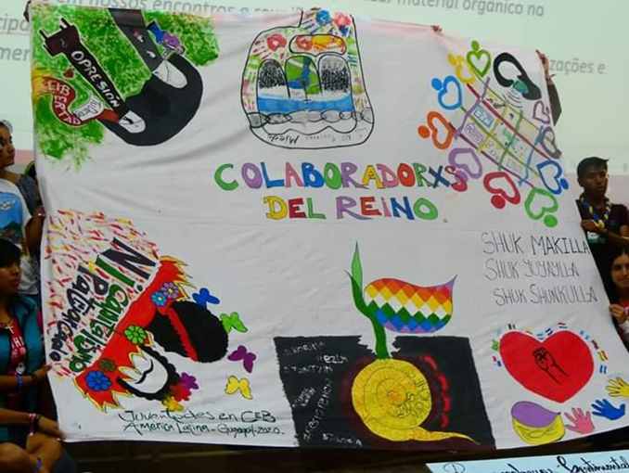

C O N C L U S I Ó N

- Sí, hay que volver a Jesús y a las primeras Comunidades cristianas… Es la gran conversión de todas y todos.
- Sí, es posible porque, desde años, se vive cosas parecidas en las CEBs de Ecuador desde 40 años. Se lo vive o se lo ha vivido en ciertas diócesis ecuatorianas. Se lo vive en varios países: La Amazonía es tal vez el lugar donde la sinodalidad es más avanzada.
- Se trata de una decisión conjunta donde los sacerdotes y las religiosas tienen la mayor responsabilidad para lograr esta necesaria sinodalidad. Comencemos dejando de hacer lo que pueden y deben hacer los seglares, para que ellos lo hagan.
- Es un camino difícil, pero es el camino del seguimiento de Jesús, de las primeras Comunidades cristianas, de nuestros héroes o “padres de la Iglesia de los pobres” en América Latina (en Ecuador, monseñor Leonidas Proaño, por citar sólo él) y de nuestros innumerables mártires.
- Allí viene la afirmación apremiante del papa Francisco, ya en 2015: “La sinodalidad es el camino que Dios quiere para este tercer milenio”, porque, en nuestra Iglesia, las crisis -del clericalismo, sobre todo- son demasiadas profundas y graves.
- Además, la secularización, o sea, la indiferencia religiosa, avanza a pasos significativas en las nuevas generaciones… mientras también augmenta la búsqueda de sentido, de entrega y de espiritualidad.
- Se trata de un proceso, o sea, de un camino a recorrer juntos mediante la escucha amistosa, el discernimiento comunitario y la apertura confiada de caminos nuevos, en compañía del Espíritu santo.

A N E X O S

Contenido
  - Los 12 desafíos pastorales de la Asamblea Eclesial de México, 2021.
  - Las 9 temáticas para la conformación de CEBs urbanas en Riobamba (1975).
  - La oración ‘frontal’ del papa Francisco para el Sínodo de 2023.

1. DESAFÍOS PASTORALES ELABORADOS POR LA ASAMBLEA ECLESIAL DE MÉXICO

- Reconocer y valorar el protagonismo de los jóvenes en la comunidad eclesial y en la sociedad como agentes de transformación.
- Acompañar a las víctimas de las injusticias sociales y eclesiales con procesos de reconocimiento y reparación.
- Impulsar la participación activa de las mujeres en los ministerios, las instancias de gobierno, de discernimiento y decisión eclesial.
- Promover y defender la dignidad de la vida y de la persona humana desde su concepción hasta la muerte natural.
- Incrementar la formación en la sinodalidad para erradicar el clericalismo.
- Promover la participación de los laicos en espacios de transformación cultural, político, social y eclesial.
- Escuchar el clamor de los pobres, excluidos y descartados.
- Reformar los itinerarios formativos de los seminarios incluyendo temáticas como ecología integral, pueblos originarios, inculturación e interculturalidad y pensamiento social de la Iglesia.
- Renovar, a la luz de la Palabra de Dios y el Vaticano II, nuestro concepto y experiencia de Iglesia Pueblo de Dios, en comunión con la riqueza de su ministerialidad, que evite el clericalismo y favorezca la conversión pastoral.
- Reafirmar y dar prioridad a una ecología integral en nuestras comunidades, a partir de los cuatro sueños de Querida Amazonía.
- Propiciar el encuentro personal con Jesucristo encarnado en la realidad del continente.
- Acompañar a los pueblos originarios y afrodescendientes en la defensa de la vida, la tierra y las culturas.

2. LOS 9 TEMAS DE LAS PRIMERAS CEBs DE RIOBAMBA,1975.

- Nuestra situación. Mateo 4,23-25
- El pecado social. Mateo 15,1-20
- Cristo liberador. Lucas 4,16-21
- La liberación de Cristo. Marcos 10,46-52
- El encuentro con Cristo. Juan 1,29-51
- El compromiso con Cristo. Juan 20,19-21
- Comunidades Eclesiales de Base. Hechos 4,32-35
- Comunidad comprometida. Hechos 11,19-30
- Los sacramentos. Marcos 16,14-18

3. ORACIÓN DEL PAPA FRANCISCO PARA EL SÍNODO DE 2023
Es muy realista y frontal la oración del papa Francisco en su discurso de inauguración del 18 de octubre de 2021.
“Ven, Espíritu Santo, tú que suscitas lenguas nuevas y
Pones en los labios palabras de vida,
Líbranos de convertirnos en una Iglesia de museo,
Hermosa pero muda, con mucho pasado y poco futuro.
Ven en medio nuestro, para que, en la experiencia sinodal,
No nos dejemos abrumar por el desencanto,
Ni diluyamos la profecía,
Ni terminemos por reducirlo todo a discusiones estériles.
Ven, Espíritu de amor, dispón nuestros corazones a la escucha.
Ven, Espíritu de santidad, renueva al santo pueblo de Dios.
Ven, Espíritu creador, renueva la faz de la tierra.”

Amén, así sea.

